Miestne zastupiteľstvo MČ Bratislava – Rusovce

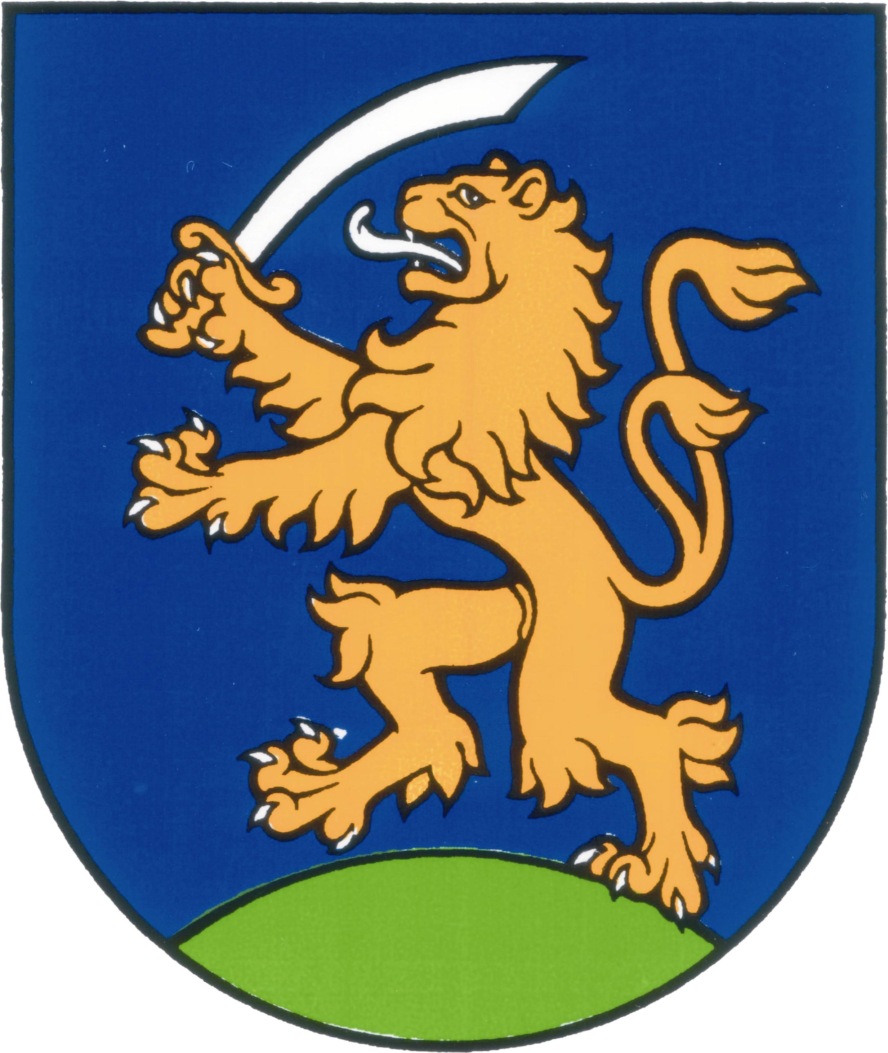

UZNESENIA č. 54 - 67
zo zasadnutia miestneho zastupiteľstva MČ Bratislava – Rusovce
dňa 24. 5. 2011

Program:

1. Kontrola plnenia uznesení
  - Uzn. č. 54/2010

Správa riaditeľky ZŠ s MŠ o riešení situácie s nedoplatkom za el. energie za ZŠ a o postupe prípravných prác na projekte multifunkčného ihriska v školskom areály.
Uzn. č. 54/a/2011

- Schválenie účtovnej závierky spoločnosti ROT, s.r.o. za rok 2010
  - Uzn. č. 55/2010

- Schválenie účtovnej závierky spoločnosti ROT - Oproti kaštieľu, s.r.o. za rok 2010
  - Uzn. č. 56/2010

- Nadobudnutie stavebného diela - cestnej komunikácie
  - Uzn. č. 57/2010

- Nadobudnutie pozemkov pod cestnou komunikáciou
  - Uzn. č. 58/2010

6. Zmena uznesenia č. 99/2007 zo dňa 18. 10. 2007
Uzn. č. 59/2011

7. Návrh na schválenie prenájmu podielu 11/20 z pozemku registra „E“ parc. č. 288, k.ú. Rusovce pre nájomcu mestská časť Bratislava – Rusovce a návrh na schválenie nájomného vo výške 1 ,- €/m²/rok
  - Uzn. č. 60/2010

8. Návrh na schválenie prenájmu podielu 6/20 z pozemku registra „E“ parc. č. 288, k.ú. Rusovce pre nájomcu mestská časť Bratislava – Rusovce a návrh na schválenie nájomného vo výške 1 ,- €/m²/rok
  - Uzn. č. 61/2010

9. Návrh na schválenie nájmu časti pozemku registra „C“ parc. č. 191/2, vo výmere 69 m², k.ú. Rusovce ako prípadu hodného osobitného zreteľa
  - Uzn. č. 62/2010

10. Návrh na schválenie prenájmu pozemku registra „C“ parc. č. 905/4, zastavaná plocha a nádvorie, vo výmere 146 m², k.ú. Rusovce formou verejnej obchodnej súťaže s obmedzením počtu účastníkov na tých, ktorí majú k predmetnému pozemku priamy prístup
  - Uzn. č. 63/2010

11. Žiadosť o prehodnotenie uznesenia k poskytnutiu dotácie na rok 2011 pre Dobrovoľný hasičský zbor Bratislava - Rusovce
  - Uzn. č. 64/2010

12. Koncepcia mestskej parkovacej politiky hlavného mesta SR Bratislavy
  - Uzn. č. 65/2010

13. Menovanie sobášiacich poslancov - dodatok
  - Uzn. č. 66/2010

14. Návrh na výstavbu čerpacej stanice pohonných látok na Balkánskej ul., parc. č. 467/1, 3675/3, 1096, k.ú Rusovce
  - Uzn. č. 67/2010

Kontrola plnenia uznesení

Uznesenie č. 54
zo dňa 24. 5. 2011

Miestne zastupiteľstvo
berie na vedomie správu o kontrole plnenia uznesení k 24. 5. 2011

Správa riaditeľky ZŠ s MŠ o riešení situácie s nedoplatkom za el. energie za ZŠ a o postupe prípravných prác na príprave multifunkčného ihriska v školskom areály.

Uznesenie č. 54/a
zo dňa 24. 5. 2011

Miestne zastupiteľstvo
berie na vedomie správu riaditeľky ZŠ s MŠ o riešení situácie s nedoplatkom za el. energie za ZŠ a o postupe prípravných prác na projekte multifunkčného ihriska v školskom areály.

Schválenie účtovnej závierky spoločnosti ROT, s.r.o. za rok 2010

Uznesenie č. 55
zo dňa 24. 5. 2011

Miestne zastupiteľstvo
poveruje starostu Mestskej časti Bratislava – Rusovce, aby na valnom zhromaždení spoločnosti ROT, s.r.o. hlasoval :
- za schválenie riadnej účtovnej závierky spoločnosti za účtovné obdobie 01.01.2010 - 31.12.2010,

2. za vysporiadanie hospodárskeho výsledku - straty vo výške =10.404,15 Eur, dosiahnutej v poslednom zdaňovacom období, jej prevedením na účet neuhradená strata minulých rokov,

Schválenie účtovnej závierky spoločnosti ROT - Oproti kaštieľu, s.r.o. za rok 2010

Uznesenie č. 56
zo dňa 24. 5. 2011

Miestne zastupiteľstvo
poveruje starostu Mestskej časti Bratislava – Rusovce, aby na valnom zhromaždení spoločnosti ROT - Oproti kaštieľu, s.r.o. hlasoval :

- za schválenie riadnej účtovnej závierky spoločnosti za účtovné obdobie 01.01.2010 - 31.12.2010,

2. za vysporiadanie hospodárskeho výsledku - straty vo výške =720,29 Eur, dosiahnutej v poslednom zdaňovacom období, jej prevedením na účet neuhradená strata minulých rokov.

Nadobudnutie stavebného diela - cestnej komunikácie

Uznesenie č. 57
zo dňa 24. 5. 2011

Miestne zastupiteľstvo
schvaľuje nadobudnutie vlastníckeho práva k stavebnému dielu - cestnej komunikácii, novovybudovanej v Mestskej časti Bratislava – Rusovce v rámci projektu “Záhradné apartmány Rusovce – Inžinierske siete a cestné komunikácie“ ako stavebné objekty SO-08 Prístupová komunikácia a SO-09 Areálová komunikácia do výlučného vlastníctva Mestskej časti Bratislava – Rusovce za cenu =1,00 Eur bez dane z pridanej hodnoty za každý stavebný objekt, t.j. celkom za =2,00 Eur bez dane z pridanej hodnoty, od spoločnosti VYV Residence, s.r.o., Einsteinova 24, 851 01 Bratislava, IČO 36 845 299, pričom súčasťou tohto prevodu je záväzok Mestskej časti Bratislava –Rusovce ako kupujúceho zriadiť po nadobudnutí vlastníckeho práva a na základe výzvy vlastníkov alebo správcov inžinierskych sietí – rozvodov plynu, vodovodu, kanalizácie, VN a NN rozvodov elektrickej energie, dátových a iných sietí, vybudovaných pod telesom cestnej komunikácie, v prospech vlastníkov alebo správcov inžinierskych sietí na dobu neurčitú bezodplatne vecné bremeno, a to právo stavby, prechodu, prejazdu a užívania v rozsahu potrebnom na stavbu, opravy, údržbu a úpravy a iné užívanie inžinierskych sietí, pričom toto vecné bremeno bude spojené s vlastníctvom predmetných pozemkov ako vecné právo “in rem“ pôsobiace voči všetkým vlastníkom, nielen konkrétne voči kupujúcemu, s pripomienkami, ktoré budú zahrnuté do kúpnej zmluvy.

Nadobudnutie pozemkov pod cestnou komunikáciou

Uznesenie č. 58
zo dňa 24. 5. 2011

Miestne zastupiteľstvo
schvaľuje nadobudnutie nehnuteľností – pozemkov od spoločnosti VYV Residence, s.r.o., Einsteinova 24, 851 01 Bratislava, IČO 36 845 299, registra C v katastrálnom území Rusovce, evidovaných príslušnou správou katastra na liste vlastníctva číslo 1539:

- parcelné číslo 1321/ 1 o výmere 1.894 m2, druh zastavané plochy a nádvoria,
- parcelné číslo 1321/51 o výmere 198 m2, druh zastavané plochy a nádvoria,
- parcelné číslo 1321/52 o výmere 165 m2, druh zastavané plochy a nádvoria,
- parcelné číslo 1321/53 o výmere 31 m2, druh zastavané plochy a nádvoria,
- parcelné číslo 1321/54 o výmere 94 m2, druh zastavané plochy a nádvoria,

ktoré sa nachádzajú pod cestnou komunikáciou a chodníkmi novovybudovanými v rámci projektu “Záhradné apartmány Rusovce – Inžinierske siete a cestné komunikácie“ za kúpnu cenu =1,00 Eur bez dane z pridanej hodnoty za každý uvedený pozemok, t.j. za celkovú kúpnu cenu =5,00 Eur bez dane z pridanej hodnoty,

pričom súčasťou tohto prevodu od spoločnosti VYV Residence, s.r.o., Einsteinova 24, 851 01 Bratislava, IČO 36 845 299 je záväzok Mestskej časti Bratislava – Rusovce ako kupujúceho zriadiť po nadobudnutí vlastníckeho práva a na základe výzvy vlastníkov alebo správcov inžinierskych sietí – rozvodov plynu, vodovodu, kanalizácie, VN a NN rozvodov elektrickej energie, dátových a iných sietí, vybudovaných na predmetných pozemkoch, v prospech vlastníkov alebo správcov inžinierskych sietí na dobu neurčitú bezodplatne vecné bremeno, a to právo stavby, prechodu, prejazdu a užívania v rozsahu potrebnom na stavbu, opravy, údržbu a úpravy a iné užívanie inžinierskych sietí, pričom toto vecné bremeno bude spojené s vlastníctvom predmetných pozemkov ako vecné právo “in rem“ pôsobiace voči všetkým vlastníkom, nielen konkrétne voči kupujúcemu.

Zmena uznesenia č. 99/2007 zo dňa 18. 10. 2007

Uznesenie č. 59
zo dňa 24. 5. 2011

Miestne zastupiteľstvo
mení uznesenie č. 99/2007 zo dňa 18. 10. 2007 v časti B/ začiatok vety: „Výška nájmu sa určuje za obdobie od 1. 1. 2008 do uskutočnenia zámeny pozemku“:
zmena na 0,83€/m²/rok s účinnosťou od 1. 1. 2012.

Návrh na schválenie prenájmu podielu 11/20 z pozemku registra „E“ parc. č. 288, k.ú. Rusovce pre nájomcu mestská časť Bratislava – Rusovce a návrh na schválenie nájomného vo výške 1 ,- €/m²/rok

Uznesenie č. 60
zo dňa 24. 5. 2011

Miestne zastupiteľstvo
- schvaľuje prenájom podielu 11/20 z pozemku registra „E“ parc. č. 288, evidovaného na liste vlastníctva č. 2082, k.ú. Rusovce, pre nájomcu mestská časť Bratislava – Rusovce, za cenu nájmu v zmysle uznesenia miestneho zastupiteľstva č. 99/2007 zo dňa 18. 10. 2007.
- neschvaľuje výšku nájomného 1,- €/m²/rok za prenájom podielu 6/20 z pozemku registra „E“ parc. č. 288, k.ú. Rusovce

Návrh na schválenie prenájmu podielu 6/20 z pozemku registra „E“ parc. č. 288, k.ú. Rusovce pre nájomcu mestská časť Bratislava – Rusovce a návrh na schválenie nájomného vo výške 1 ,- €/m²/rok

Uznesenie č. 61
zo dňa 24. 5. 2011

Miestne zastupiteľstvo
- schvaľuje prenájom podielu 6/20 z pozemku registra „E“ parc. č. 288, evidovaného na liste vlastníctva č. 2082, k.ú. Rusovce, pre nájomcu mestská časť Bratislava – Rusovce, za cenu nájmu v zmysle uznesenia č. 99/2007 zo dňa 18. 10. 2007.
- neschvaľuje výšku nájomného 1,- €/m2/rok za prenájom podielu 6/20 z pozemku registra „E“ parc. č. 288, k.ú. Rusovce

Návrh na schválenie nájmu časti pozemku registra „C“ parc. č. 191/2, vo výmere 69 m², k.ú. Rusovce ako prípadu hodného osobitného zreteľa

Uznesenie č. 62
zo dňa 24. 5. 2011

Miestne zastupiteľstvo
schvaľuje:
- nájom časti pozemku registra „C“ parc. č. 191/2, zastavaná plocha a nádvorie vo výmere 69 m², k.ú. Rusovce, Štefanovi Kožkovi s manželkou, bytom Irkutská 100/1, 851 10 Bratislava, za cenu prenájmu 0,83 €/m²/rok, na dobu 10 rokov ako prípad hodný osobitného zreteľa s podmienkou, že žiadateľ uhradí nájomné za tri roky nájmu spätne, počas ktorých majetok bez právneho dôvodu skutočne užíval
- podpísanie nájomnej zmluvy s mestskou časťou Bratislava – Rusovce najneskôr do 60 dní od schválenia uznesenia s podmienkou, že ak ju žiadatelia nepodpíšu v stanovenej lehote, toto uznesenie stratí platnosť

Návrh na schválenie prenájmu pozemku registra „C“ parc. č. 905/4, zastavaná plocha a nádvorie, vo výmere 146 m², k.ú. Rusovce formou verejnej obchodnej súťaže s obmedzením počtu účastníkov na tých, ktorí majú k predmetnému pozemku priamy prístup

Uznesenie č. 63
zo dňa 24. 5. 2011

Miestne zastupiteľstvo
schvaľuje prenájom pozemku registra „C“ parc. č. 905/4, zastavaná plocha a nádvorie, vo výmere 146 m², k.ú. Rusovce formou verejnej obchodnej súťaže s podmienkou vypustiť bod č. 11 z podmienok verejnej obchodnej súťaže a s obmedzením počtu účastníkov na tých, ktorí majú k predmetnému pozemku priamy prístup
- Zoltán Simon,
- Ján Klemensich s manželkou Annou Klemensichovou, rod. Simonovou,
- MUDr. Michal Tulek, MUDr. Alžbeta Kittová, rod. Tuleková,
- Vojtech Kitta s manželkou Alžbetou Kittovou, rod. Tulekovou

Žiadosť o prehodnotenie uznesenia k poskytnutiu dotácie na rok 2011 pre Dobrovoľný hasičský zbor Bratislava - Rusovce

Uznesenie č. 64
zo dňa 24. 5. 2011
Miestne zastupiteľstvo
berie na vedomie žiadosť navýšenie finančného príspevku na rok 2011 pre DHZ Bratislava – Rusovce, Gerulatská 2

Koncepcia mestskej parkovacej politiky hlavného mesta SR Bratislavy

Uznesenie č. 65
zo dňa 24. 5. 2011

Miestne zastupiteľstvo
- schvaľuje
návrh koncepcie mestskej parkovacej politiky hlavného mesta SR Bratislavy s pripomienkou, že celá mestská časť Bratislava - Rusovce bude zaradená do zóny č. 5 to znamená bezplatnej zóny.

Menovanie sobášiacich poslancov - dodatok

Uznesenie č. 66
zo dňa 24. 5. 2011
Miestne zastupiteľstvo
schvaľuje dodatočne na výkon sobášov poslanca: Františka Lošonského

Návrh na výstavbu čerpacej stanice pohonných látok na Balkánskej ul., parc. č. 467/1, 3675/3, 1096, k.ú Rusovce

Uznesenie č. 67
zo dňa 24. 5. 2011

Miestne zastupiteľstvo
neschvaľuje zámer výstavby čerpacej stanice pohonných látok, na Balkánskej ul., parc. č. 467/1, 3675/3, 1096, k.ú Rusovce

Zapísala: Mária Jajcajová
V Bratislave dňa 25. 5. 2011

Dušan Antoš
starosta

